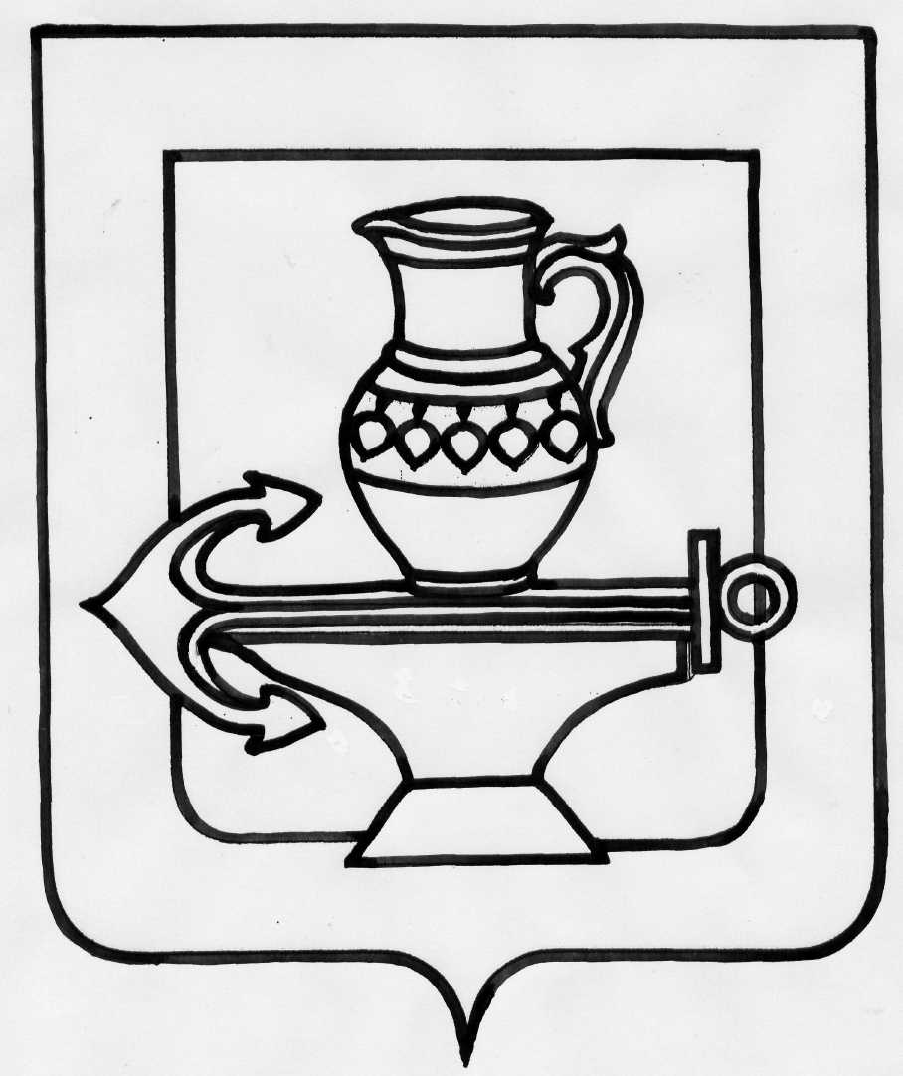
АДМИНИСТРАЦИЯ
СЕЛЬСКОГО ПОСЕЛЕНИЯ БОРИНСКИЙ СЕЛЬСОВЕТ ЛИПЕЦКОГО МУНИЦИПАЛЬНОГО РАЙОНА
ЛИПЕЦКОЙ ОБЛАСТИ

П О С Т А Н О В Л Е Н И Е

21.07.2022г. № 89

О приватизации муниципального имущества администрации сельского поселения Боринский сельсовет Липецкого муниципального района Липецкой области.

В соответствии с Федеральным законом РФ от 21.12.2001г. № 178-ФЗ «О приватизации государственного и муниципального имущества»,в соответствии со статьей 250 Гражданского кодекса , во исполнение «Прогнозного плана (программы) приватизации муниципального имущества сельского поселения Боринский сельсовет Липецкого муниципального района Липецкой области на 2022г», принятого решением Совета депутатов сельского поселения Боринский сельсовет Липецкого муниципального района Липецкой области от 29.04.2022 г. №90, и решением Совета депутатов сельского поселения Боринский сельсовет Липецкого муниципального района от 24.09.2022 №91 «О даче согласия на продажу муниципального имущества» администрация сельского поселения Боринский сельсовет Липецкого муниципального района Липецкой области

ПОСТАНОВЛЯЕТ:

1. Приватизировать муниципальное имущество, участником долевой собственности, обладающим преимущественным правом на приобретение продаваемой доли в размере 1/4, в праве общей долевой собственности на индивидуальный жилой дом, площадью 40,1кв.м, расположенный по адресу: Липецкая область, Липецкий район, с. Боринское, ул. Линейная,д.3, и долю в размере 1/4, в праве общей долевой собственности на земельный участок, площадью 1982 кв.м, на котором находится 1/4 доля в индивидуальном жилом доме, расположенный по адресу: Липецкая область, Липецкий район, с. Боринское, ул. Линейная, д. 3

2. Цена приватизируемого имущества равна его рыночной стоимости, определенной отчетом об оценке, выполненного ООО«Бизнес Партнер»№6от 03.03.2022г. составляет 262650,00 рублей (Двести шестьдесят две тысячи шестьсот пятьдесят ) рублей, в том числе:
-1/4 доля жилого дома площадью 40,1 кв.м составляет 148675,00(сто сорок восемь тысяч шестьсот семьдесят пять)рублей 00копеек
- 1/4 доля земельного участка площадью 1982 кв.м составляет 113975,00(сто тринадцать тысяч девятьсот семьдесят пять)рублей 00копеек.

3. Условия реализации имущества по преимущественному праву выкупа:
- наличие согласия на покупку 1/4 доли жилого дома и 1/4 доли земельного участка, расположенного на земельном участке площадью 1982 кв.м от собственника доли в размере 3/4 в праве общей долевой собственности Иванова Анатолия Геннадьевича от 19 июля 2022года.
4. Направить настоящее постановление, предложение о заключении договора купли-продажи имущества, указанного в п.1 настоящего постановления, а также проект договора купли-продажи Иванову А.Г., в течение десяти дней с даты его принятия.
5.Заключить договор купли-продажи с Ивановым Анатолием Геннадьевичем.
6. Оплата за имущество осуществляется покупателем путем перечисления денежных средств на расчетный счет продавца не позднее 30 рабочих дней со дня заключения договора купли-продажи.
7. Настоящее постановление об условиях приватизации муниципального имущества, участником долевой собственности, обладающим преимущественным правом на приобретение продаваемой доли разместить на официальном сайте администрации сельского поселения Боринский сельсовет Липецкого муниципального района Липецкой области.

И.о главы администрации сельского
поселения Боринский сельсовет
Липецкого муниципального района Н.С.Бунеева

